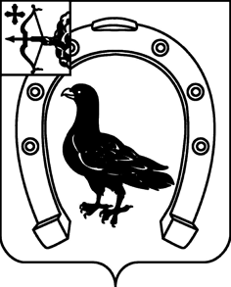

ГЛАВА САНЧУРСКОГО МУНИЦИПАЛЬНОГО ОКРУГА
КИРОВСКОЙ ОБЛАСТИ

РАСПОРЯЖЕНИЕ

28.04.2023 |  | № | 2
 | пгт Санчурск

О награждении Благодарственным письмом главы
Санчурского муниципального округа

В соответствии с постановлением главы Санчурского муниципального округа Кировской области от 08.05.2020 № 2 «О Благодарственном письме и Памятном адресе главы Санчурского муниципального округа:
Наградить Благодарственным письмом главы Санчурского муниципального округа за образцовое выполнение служебного долга участников специальной военной операции из Санчурского муниципального округа:
Безденежных Сергея Олеговича;
Жирова Ивана Витальевича;
Иванова Александра Владимировича;
Карнаухова Сергея Николаевича;
Разумова Алексея Борисовича;
Уракова Николая Андреевича;
Фауст Евгения Сергеевича.

Глава
Санчурского муниципального округа А.Г. Попов
____________________________________________________

ПОДГОТОВЛЕНО

Главный специалист
по кадровой работе Н.А. Ильковец
СОГЛАСОВАНО

Управляющий делами
администрации муниципального округа Н.В. Ведерников

Заведующий сектором по правовой и
кадровой работе, юрисконсульт М.В. Корчагина

Разослать: администрации, прокуратуре, КС, по списку

